运行环境：Codeblocks 16.01 （请先压缩再解压！）

1. 程序开始，输入数字进行选择：

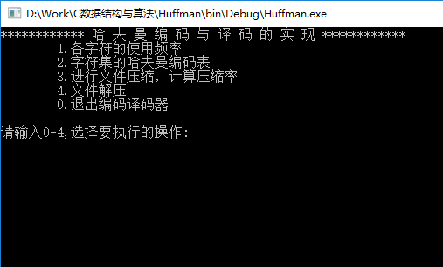

2. 选1显示各字符的使用频率：（第一个是换行符，第二个是空格）

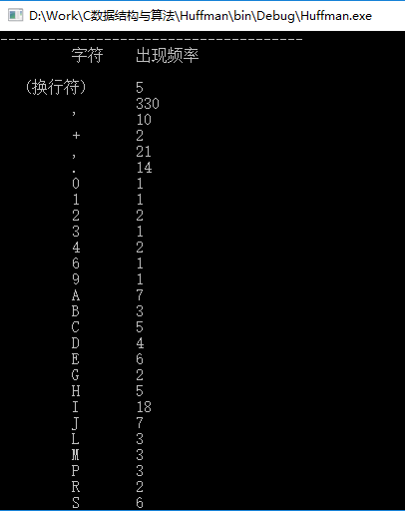

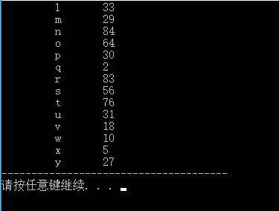

3. 按任意键继续，选2，显示字符集的哈夫曼编码表：（第一个是换行符，第二个是空格）

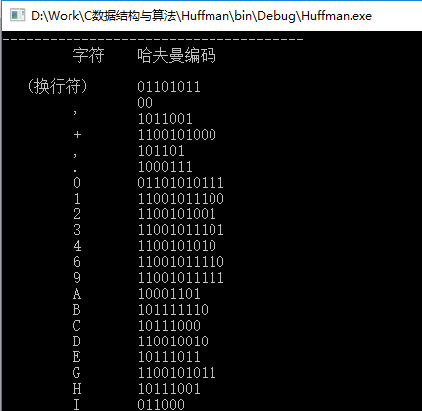

4. 选3，将原文件article.txt转化为哈夫曼编码文件str_article.txt，再压缩为文件bit_article.bin，并按字节计算文件的压缩率。

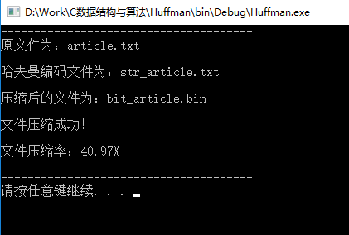

原文件article.txt ：



转化为哈夫曼编码文件str_article.txt ：

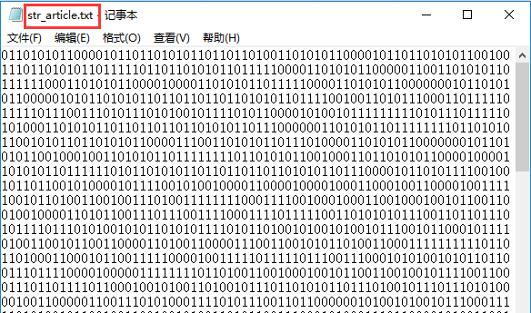

压缩文件bit_article.bin ：



压缩率：（1540-909）/1540=40.97% ，和程序计算结果相同。

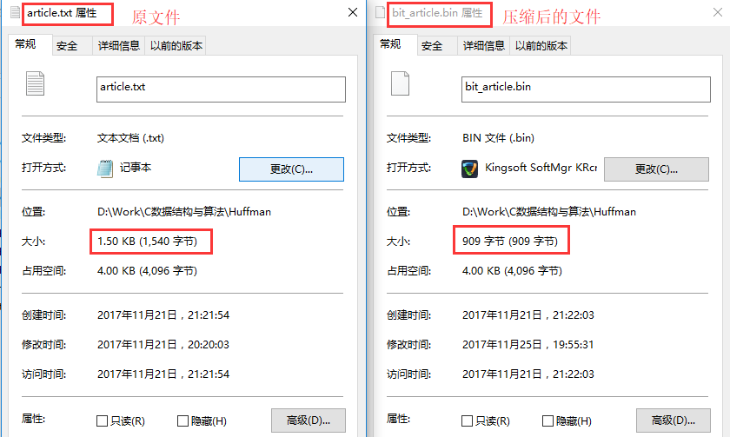

5. 选4，将二进制文件bit_article.txt解压为文本文件decode_article.txt。

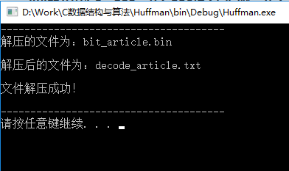

1. 选0，退出程序。

